PRAKTIKUM

STRUKTUR DATA

SEMESTER GANJIL TAHUN AKADEMIK 2024/2025

Tanggal

.....................................

Materi

..............................................................................................................

PRODI SISTEM INFORMASI
FAKULTAS TEKNIK DAN ILMU KOMPUTER
UNIVERSITAS NUSANTARA PGRI KEDIRI

2025

BAB I

DASAR TEORI

BAB II

PERCOBAAN DAN LATIHAN

C. Percobaan
Percobaan 1
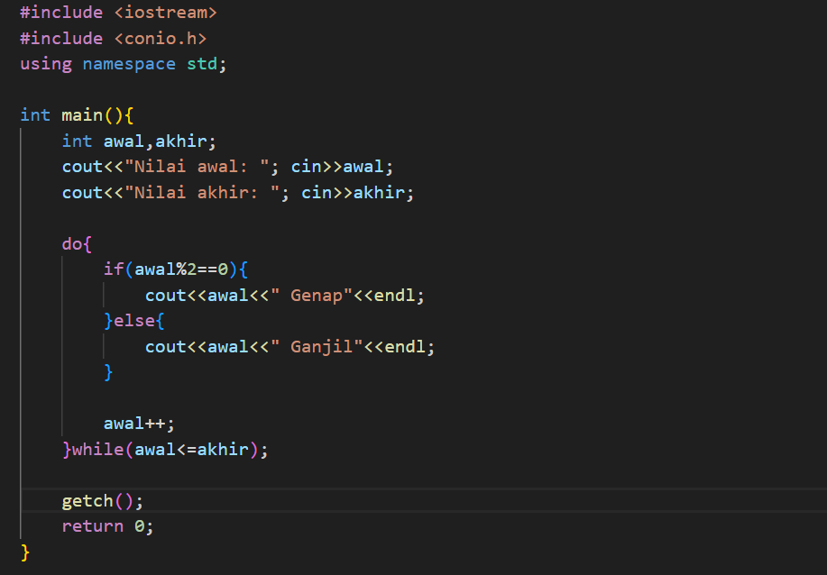

Percobaan 2
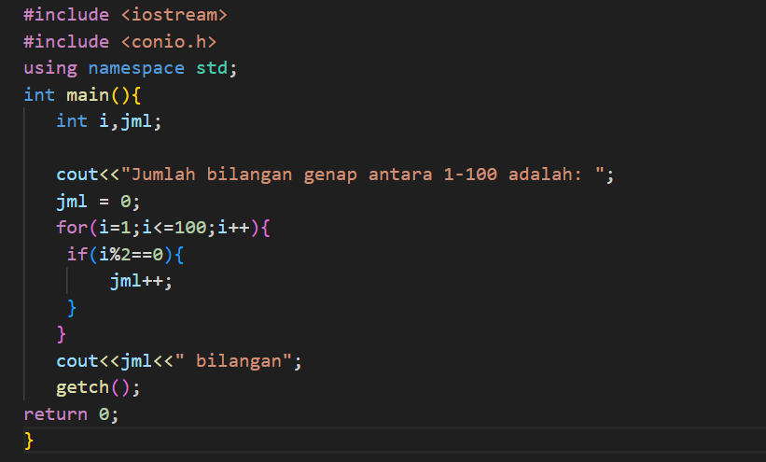
D. Latihan

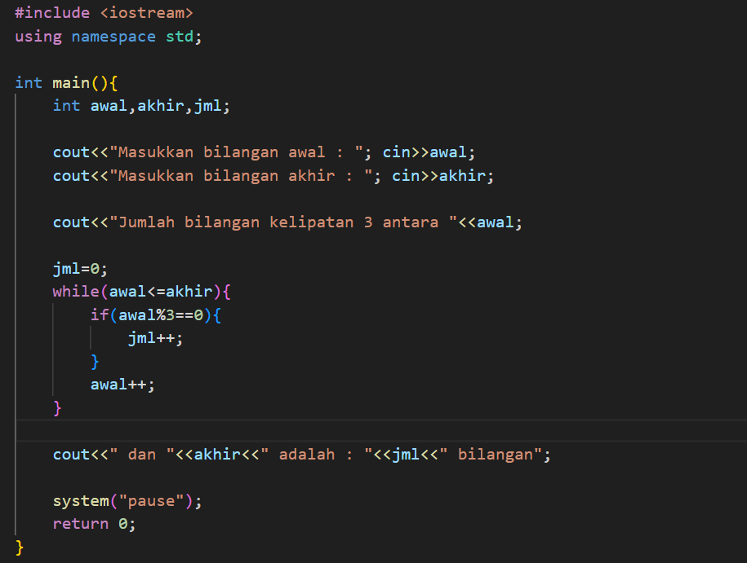

BAB III

ANALISA PERCOBAAN

BAB IV

TAMPILAN PROGRAM

C. Percobaan
Percobaan 1
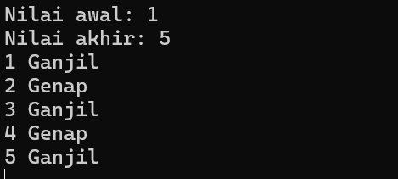

Percobaan 2
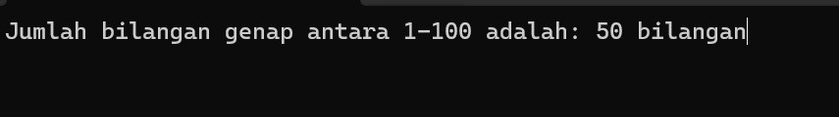

D. Latihan

BAB V
KESIMPULAN

